Serienummer och nyckelnummer i Pulsen Combine
Rutin för att lägga in nummer och för att hitta rätt nummer till larmens serienummer och till kundens nycklar

Syfte
Genom rutinen säkerställer vi att medarbetare vid Natt- och larmpatrullen lätt hittar nycklar och serienummer på trygghetslarm som är kopplade till kunden.
Ansvar
Alla medarbetare som arbetar inom Natt- och larmpatrullen och som lyder under Socialtjänstlagen (SoL).
Utförande
Dokumentera serienummer på trygghetslarm och kundens nyckelnummer i Pulsen Combine:
- Logga in i Pulsen Combine.
- Leta fram rätt kund (kundkort).
- Klicka på Social journal i vänsterspalten.
- Klicka på Händelse av betydelse.

- Klicka på knappen Sökord som kopplas

- Klicka på pilen vid ”SoL äldre”, så att underrubriker kommer fram.
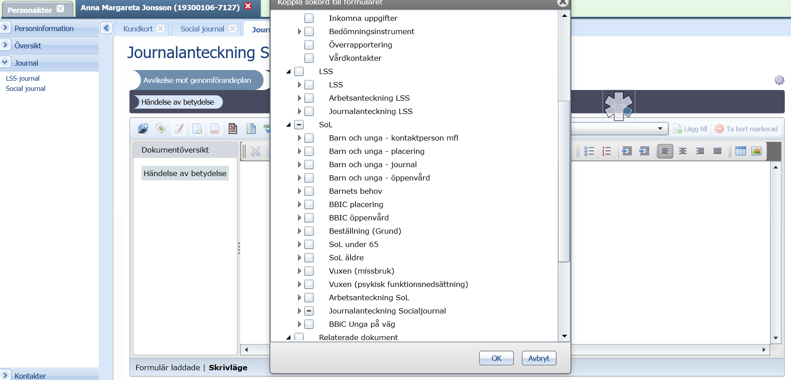

- Klicka i rutan vid Beställningsbekräftelse. Klicka på OK.

- Dokumentera serienummer och nyckelkod. 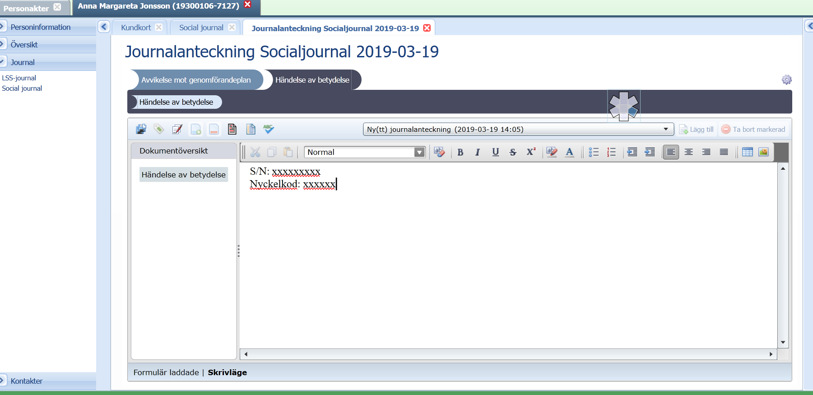

Leta rätt på serienummer för trygghetslarmet och nummer till kundens nycklar
- Logga in i Pulsen Combine och leta fram kund (kundkort).
- Klicka på Journal i vänsterkolumnen.
- Klicka på Social journal i vänsterkolumnen.
- Klicka på pilen vid Sökord
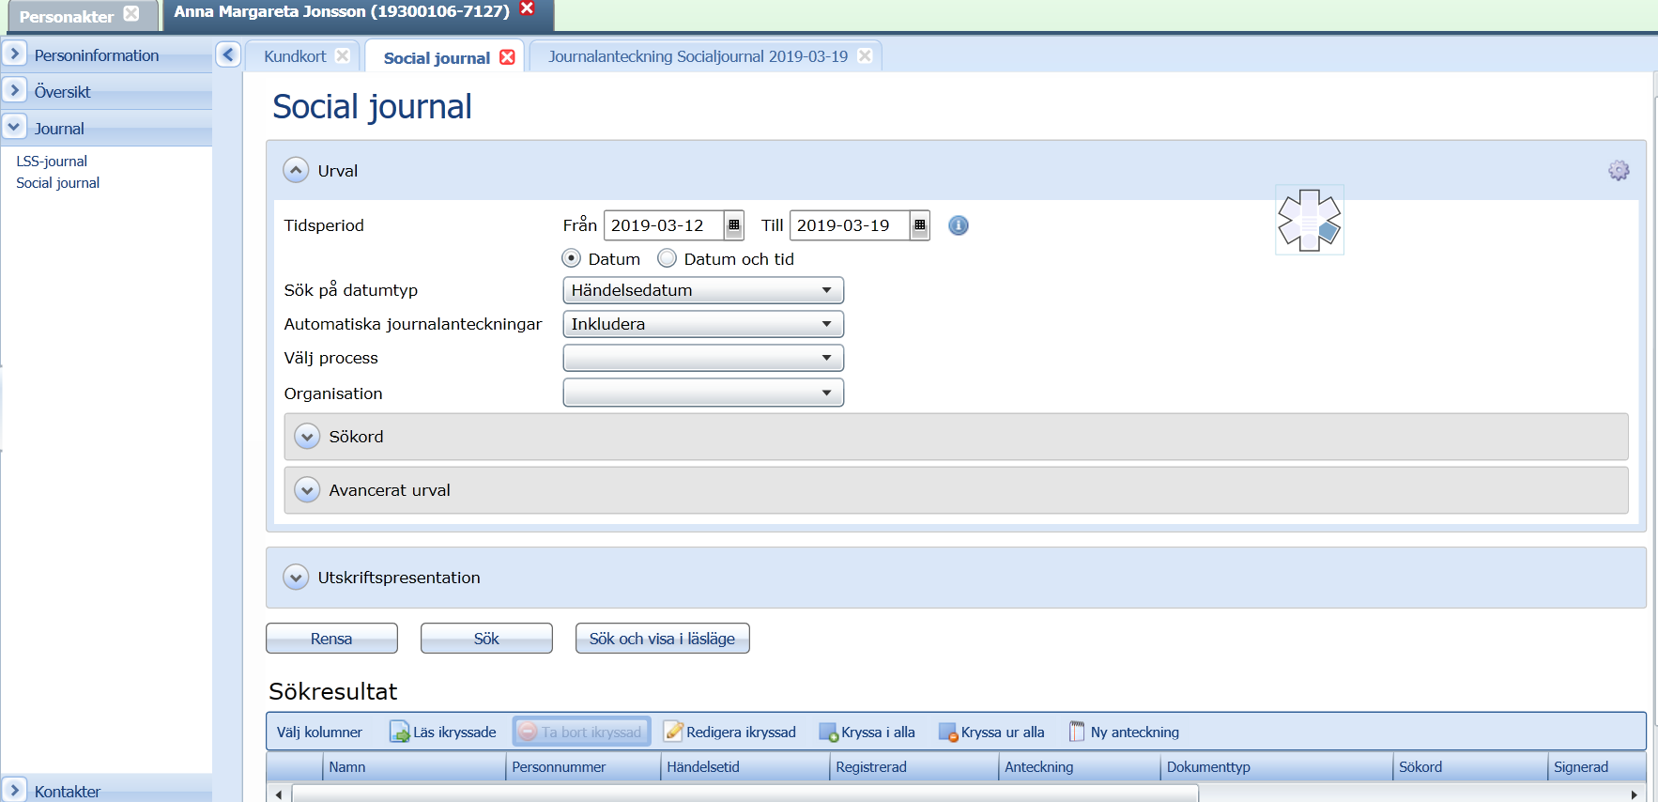

- Klicka på Sol äldre, sedan på Beställningsbekräftelse och Bocka i sökordet Beställningsbekräftelse.
- Klicka sedan på ”Sök” eller på ”Sök och visa i läsläge”.
Serienummer och nyckelkod finns då att läsa på en av anteckningarna.

